新 书 推 荐
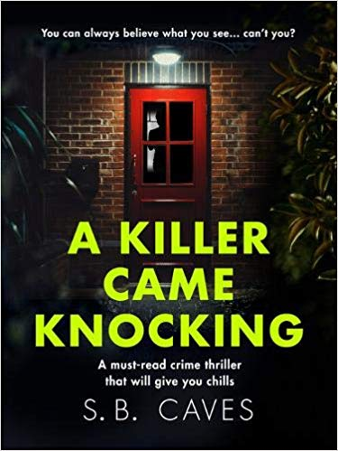
中文书名：《当杀手来敲门》
英文书名：A KILLER CAME KNOCKING
作 者：S. B. Caves
出 版 社：Canelo
代理公司：Blake Friedmann/ANA/Cindy Zhang
页 数：352页
出版时间：2019年8月
代理地区：中国大陆、台湾
审读资料：电子稿
类 型：惊悚悬疑

内容简介：

很荣幸为您介绍《当杀手来敲门》（A KILLER CAME KNOCKING），这部惊悚小说是编剧S·B·卡夫斯（S B Caves）的第二部独立作品。这部扣人心弦的惊悚小说揭露了人性的阴暗面，探索了这样一个问题：“你会在追求目标的过程中走多远？”

如果不是因为他的眼睛，杰克或许根本不会注意到他。但是，他知道最后一次见到对方时，对方还是一个小男孩——在他家门口杀死他妻子的小男孩。现在，他知道唯一能结束痛苦过去的办法就是杀死克雷格·莫利（Craig Morley）。但是，他没办法一个人做到这一点。

杰克试图说服他妻子的妹妹，虽然起初她以为他疯了，但是她也希望消除噩梦。于是，她同意帮杰克绑架莫利，但她不敢杀人。她打算说服他供认自己的罪行，然后向警方举报莫利。一切都计划好了——藏匿莫利的地点、货车、锤子：而她的任务就是开车。

然而，事情并没有按计划发展。莫利是个老练的罪犯，体格健壮。他奋起反抗，制服了杰克，这时艾米莉走了进来。现在，她深陷其中无法自拔，杰克善妒的女朋友梅（May）因为怀疑他出轨，一路跟踪他而来，这时候已经目睹了事情的全过程，并叫来了警察。

无论对于杰克、艾米莉、莫利又或者莫利最好的朋友迪龙而言，情况变得越来越糟。

因为莫利刚刚收到了8公斤海洛因，刚好在警察搜查他公寓时被搜了出来。提供毒品的人现在想要钱，或者把货还回去。如果迪龙找不到莫利，这笔账就要算到他头上，收债人并不是通情达理的人。

不同的世界碰撞在一起，迪龙围绕着克雷格附近的警察和黑手党开始帮他的朋友寻找毒品。

杰克和艾米莉对外面发生的事情以及他们面临的危险浑然不觉。随着压力的增加，杰克逐渐崩溃，艾米莉不由得开始怀疑一切。

作者简介：

卡夫斯（Caves）：刻画的人物格外细致、感情细腻，这使得人物所处的世界和处境十分真实，生动得令人难以置信——你可以想象他们手中的锤子，他们的行为会令你思考在同样情况下你会怎么做。它吸引你的注意力，令你爱不释手直至最后一刻，结局又出人意料。

谢谢您的阅读！
请将回馈信息发至：
张滢（Cindy Zhang）
安德鲁﹒纳伯格联合国际有限公司北京代表处
北京市海淀区中关村大街甲59号中国人民大学文化大厦1705室, 邮编：100872
电话：010-82504506
传真：010-82504200
Email: cindy@nurnberg.com.cn
网址：www.nurnberg.com.cn
微博：http://weibo.com/nurnberg
豆瓣小站：http://site.douban.com/110577/
微信订阅号：ANABJ2002

